КАШКАДАРЬИНСКАЯ ОБЛАСТЬ РЕСПУБЛИКИ УЗБЕКИСТАН

https://uzbekistangid.ru/goroda/uzbekistan-kashkadarya

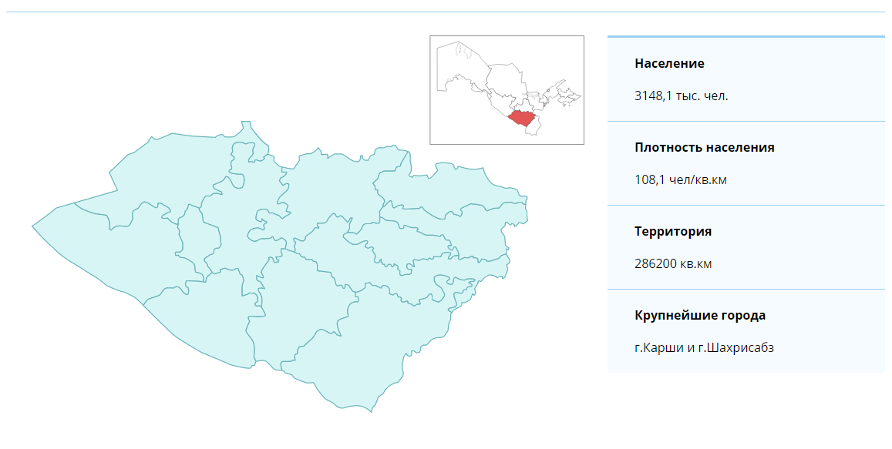

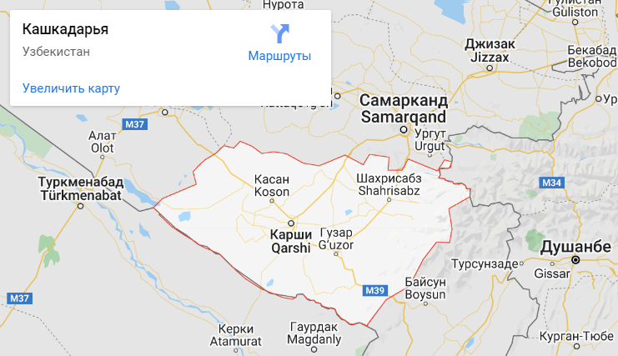
Кашкадарьинская область расположена в долине реки Кашкадарьи,
на западном склоне предгорий Памира. Она граничит с Туркменистаном
и Таджикистаном на западе и северо-востоке. На севере внутри страны с нею граничит с севера Самаркандская область, а на востоке Сурхандарьинская. Среди других регионов Республики Узбекистан она играет важное стратегическое значение.
Основную часть регионазанимает Каширская степь, которую с трех сторон окружают горные хребты:
Зеравшанский;
Гиссарский;
Памиро-Алтайский.
Кашкадарьинская область находится на тех же параллелях с такими европейскими странами, как Италия, Португалия, Турция, Испания и Греция. Уникальные природные условия, теплый климат, нетронутая природа, хорошая инфраструктура и большое количество исторических достопримечательностей делает этот регион Узбекистана интересным для российских туристических компаний
и российских путешественников.
Этот южный район узбекской республики имеет площадь 30 тыс. км². Кашкадарьинская область была образована в 1964 году. Она включает
в себя пять крупных городов и 4 поселка городского типа. Административным центром в Кашкадаре является древний город Карши, ведущий свое основание с VII до н.э. Всего в области 13 районов.

Климат
Регион, который занимает Кашкардарья, относится по своим климатическим особенностям к степному. Здесь резко континентальный климат с очень жарким летом и морозной зимой, в течение которой выпадает мало снега.
Самым жарким месяцем в Кашкадарье считают июль. Столбик термометра
в это время в Кашкадарье поднимается до +40 градусов. Дождей в это время практически нет. Часто с востока в этот южный район Узбекистана приходит сухой ветер гармсиль.
Самым холодным месяцем является январь. Температура опускается в это время до -3 градусов и ниже. Зима в Кашкардарье сухая и бесснежная. Дожди идут только весной, начиная с марта месяца. Местный климат предгорий относится
к субтропическому. Такие климатические условия лучше всего подходят для выращивания хлопка. Культура агротехники этого растения известна здесь с давних времен, а в советский период хлопководство достигло промышленных масштабов.
Главная река Кашкардарья, имеющая многочисленные притоки, которые стекают с гор, с древности была местом, на котором местное население занималось выращиванием хлопка и других теплолюбивых сельскохозяйственных растений.
Из-за засушливого кашкадарьинского климата люди всегда бережно относились
к воде, для чего создали большое количество кашкадарьинских водохранилищ
и систему арыков, которые обеспечивают водой оазисы региона.
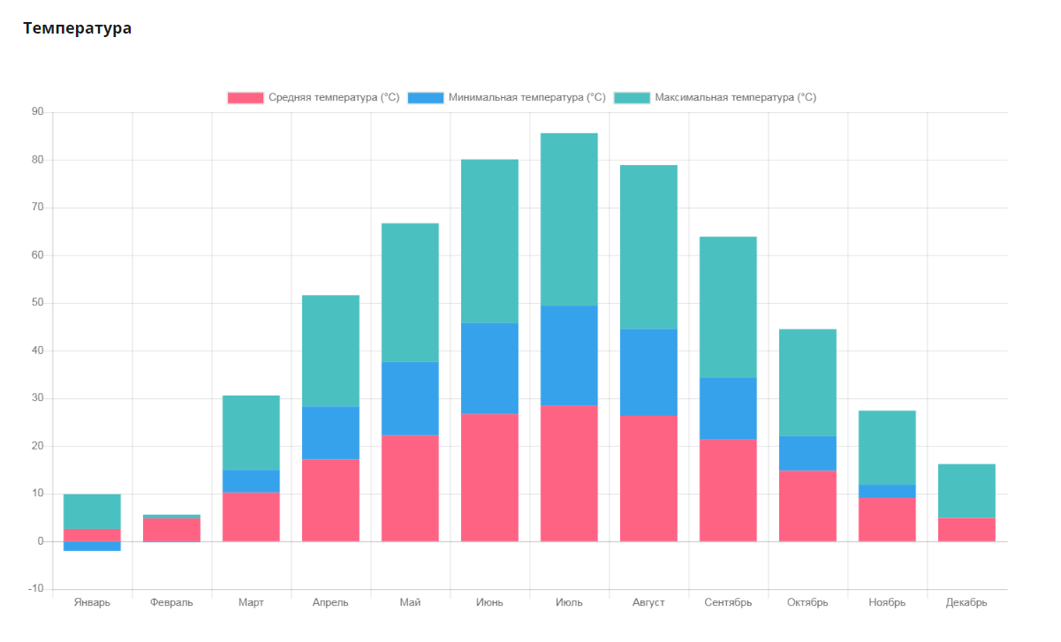

Население
В Кашкадарьинском регионе проживает 3 млн. 088800 тыс. человек. Большую часть кашкадарьинского населения составляют узбеки. Их количество достигает 85%. Кроме них живут и другие национальности:
таджики;
татары;
русские;
туркмены;
корейцы;
уйгуры и др.

Городское население проживает в нескольких крупных городах:
Карши - административный центр;
Гузар;
Дехканабад;
Камаши;
Касан;
Касби;
Китаб;
Миришкор;
Мубарак;
Нишан;
Чиркач;
Шахрисаб;
Яккабаг.
Население Карши составляет 240 тыс.человек. В других кашкадарьинских городах живет меньше людей. В 13 районах кроме горожан много сельского населения.

Экономика
Кашкадарьинская область – это промышленный регион узбекской республики. Здесь представлены главные промышленные отрасли и производства:
энергетическая;
строительная;
текстильная;
пищевая;
мукомольная;
добывающая.
Республика Узбекистан активно развивает здесь добывающую отрасль
с помощью привлечения иностранных инвесторов. Это один из самых перспективных регионов Узбекистана по добыче нефти, газа и конденсата.

Минерально-сырьевая база
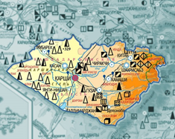

Минералы:

Стекольное сырье,
Сырье для производства фарфоровых,
Глина для буровых растворов,
Минеральные соли,
Бром,
Агро рудное сырье,
Горючие сланцы,
Сырье для производства минеральных красок,
Цветные камни,
Мраморный оникс,
Глина для грубой керамики,
Цементное сырье,
Природные облицовочные камни,

Строительные камни,
Камни пильные,
Гипс и ангидрит,
Известняки для обжига на известь,
Пески для строительных работ и силикатных изделий,
Мелоподобные породы,
Керамзитовое сырье,
Песчано-гравийные материалы,
Кирпично-черепичное сырье,
Стекольное сырье,
Сырье для производства фарфоровых изделий,
Сырье для производства высокочистого кремния,
Глина для буровых растворов,
Минеральные соли

В кашкадарьинской сельскохозяйственной отрасли представлены:
садоводство;
хлопководство;
виноградарство;
молочное и мясомолочное животноводство;
звероводство;
овощеводство;
производство зерновых культур;
шелководство.
В кашкадарьинском сельском хозяйстве работают небольшие фермерские хозяйства.

Основные изменения социально-экономического развития Кашкадарьинской области, которые произошли в течении последних 5 лет активных реформ:
Валовой внутренний продукт региона (ВРП) за 2017-2020 гг. увеличился на 9,8% и составил 36,0 трлнсумов* (330 480 000 руб.).
За этот период сфера услуг в ВРП выросла с 29,2% до 32,7%, сельское хозяйство с 35,8% до 40,3%.
Рынок услуг вырос на 32% с 5,1 трлн. сумов до 10,3 трлн. сумов.
Объем промышленного производства за пять лет вырос на 5,9% с 9,6 трлн. сумов до 14,6 трлн. сумов.
Производство продукции сельского хозяйства с 2016 года увеличилось на 4,4% с 11,1 трлн. сумов до 24,5 трлнсумов в 2020 году.
Количество действующих в области предприятий в регионе увеличилось на 28% с 36,3 тысячи в 2016 году до 46,6 тысячи в 2020 году.
В сфере развития инфраструктуры за 2016-2020 гг. проложено 29 км газопроводных сетей, 73 км автомобильных дорог и 581 км водопроводных сетей.
За этот период было создано около 140 тысяч новых рабочих мест.
За пять лет в области введено в строй 5 543 тысячи квадратных метров жилья, 12,6 тысячи мест в дошкольных учреждениях, 54,3 тысячи мест в школах и 3,1 тысячи больничных коек.
Обладая огромным экономическим потенциалом, Кашкадарьинская область играет важную роль в жизни Республики Узбекистан в том, числе в выращивании сельскохозяйственных продуктов и добыче топливных ресурсов.
Регион является крупнейшим поставщиком зерна и хлопка в стране.
Ведущие отрасли промышленности: добыча природного газа и нефти, газопереработка, хлопкоочистка, нефтедобыча, производство строительных материалов, текстильная, пищевая и другие отрасли.
В качестве приоритетных направлений дальнейшей работы в Кашкадарьинской области обозначены инициативы по созданию в каждом районе и городе области малых промышленных зон и обеспечению их подключения к необходимым инженерным коммуникациям, выделению земельных участков, пустующих зданий
и сооружений, созданию технологичных промышленных производств в сфере химической промышленности и машиностроения, а также по организации деятельности текстильных производств с высокой добавленной стоимостью.
Районы области специализированы по конкретным направлениям экономики
с учетом конъюнктуры рынка и «точек роста».
Яккабагский, Камашинский, Чиракчинский, Шахрисабзский и Китабский районы будут специализированы на садоводстве и виноградарстве. В Гузарском
и Мубарекском районах может быть создано множество предприятий нефтехимического направления, в Чиракчинском и Дехканабадском районах —
по выпуску строительных материалов. Касбинский, Нишанский, Миришкорский
и Касанский районы сосредоточатся на животноводстве.

https://yuz.uz/ru/news/sotsialno-ekonomicheskoe-razvitie-kashkadarinskoy-oblasti-za-pyat-let

* ЦБ РФ на 19.03.2022
1 UZS = 0.0092 RUB

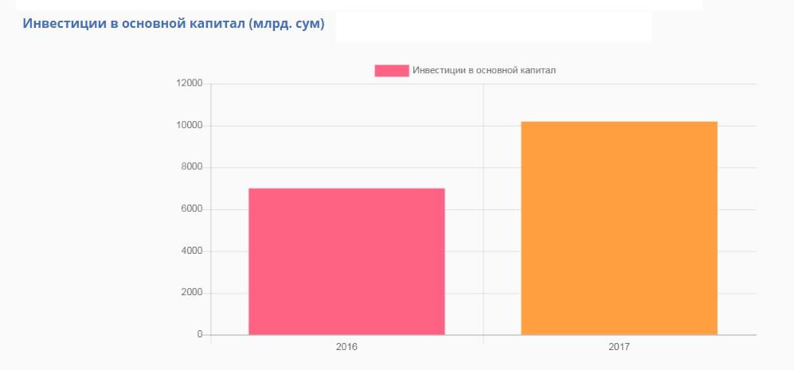

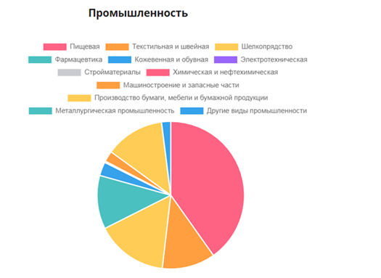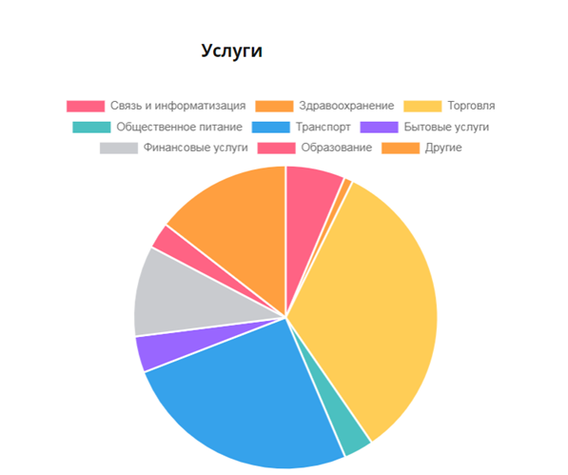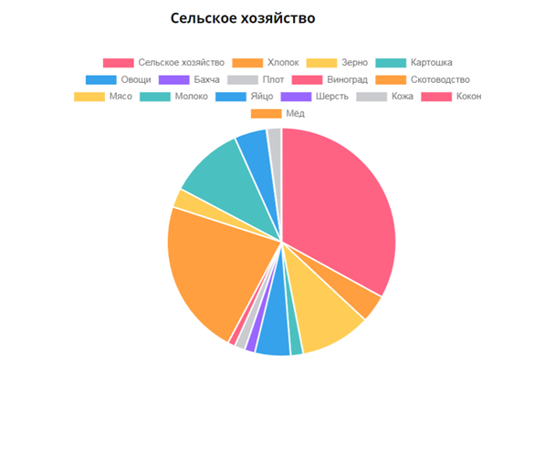

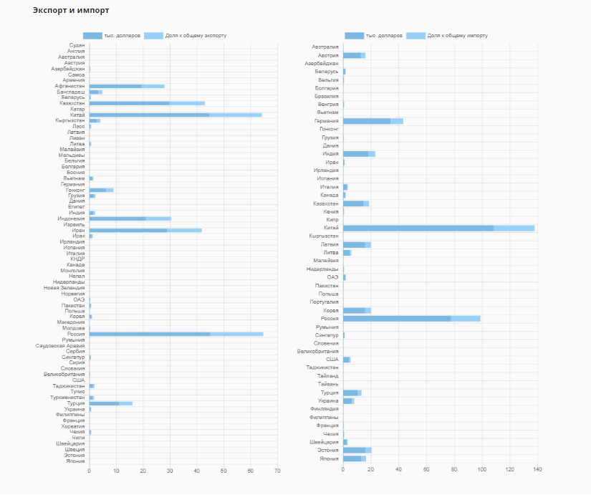

https://invest.gov.uz/ru/regional-map/kashkadarinskaya-oblast/

Транспорт

Транспортная кашкадарьинская инфраструктура представлена железной дорогой, построенной еще в советское время, а также развитой сетью автомобильных дорог. Аэропорт есть в Яккабаге и в административном центре области Карши.

Хокимы

После того, как в 1991 году распался СССР Республика Узбекистан учредила на местах власть хакимов, которые выполняют функции губернаторов. С 1991 года Кашкадарьинская область управляется хакимами. За это время поменялось
6 региональных руководителей. Сегодня хакимомКашкадарьи является ЗафарШароповичРузиев, который вступил в должность в 2013 году.

Достопримечательности

Кашкадарья с древних времен была центром развития разных Среднеазиатских цивилизаций и культур, которые селились по берегам реки Кашкардарьи, являющейся второй по величине в Согдианской долине Узбекистана. Впервые о кашкадарьинских поселениях упоминают во II–I вв. до н.э. древние летописи. В долине реки постоянно ведутся археологические раскопки стоянок древних людей эпохи неандертальцев
и кроманьонцев.

Через эту область Средней Азии проходили войска Александра Македонского, завоевательные походы монгольских завоевателей. В древнем городе Шахрисабзе родился великий узбекский правитель и полководец Тимур.

Древний город Шахрисабз является одним из достопримечательностей Узбекистана. Он помнит Александра Македонского, Кушанское царство, завоевание арабов. Расцвет его в Средние века приходится на эпоху правления Великого завоевателя Тимура.

Здесь можно увидеть развалины дворца Ак-Сарая. Во времена правления Тимура Шахрисабз занял второе место по значению в его империи после Самарканда.

Здесь расположена знаменитая мечеть Кок-Гумбаз, возведенная великим ученым астрономом Улугбеком в начале XV в. Важные достопримечательности находятся в городе Карши: действующая мечеть Кок-Гумбаз, датируемая в XVI веком. Она была построена на фундаменте более древней мечети Намазгох.

В пригороде города Карши было открыто древнее городище Еркурган, датируемое VIII–VII веками до н.э. Большой интерес представляют знаменитые древние резервуары для хранения питьевой воды – сардобы, дошедшие до наших дней. Это монументальные сооружения, имеющие крышу в форме купола, сделанную из кирпича. Такие хранилища воды строили на караванных путях во всех регионах Средней Азии.

Касби - образцы мусульманского зодчества XI-XII вв.

Яккабаг и Яккабагский район располагаются на западе области в долине реки Кызылдарьи. Название Яккабаг в переводе на русский язык означает «Одинокий сад». Здесь есть железнодорожный вокзал и аэропорт. Через Яккабагский район проходит трасса Гузар –Китаб.Яккабаг – административный центр района. Это город легкой промышленности по обработке хлопка. Это довольно молодой город, который получил свой статус в советское время в 1978 году. В городе имеется стадион, центральный парк, музыкальная школа.

Чиракчинский район,один из самых крупных в области,расположен на севере области. В административном центре проживает всего 20 тыс. человек. В городе есть текстильное производство по переработке хлопка. Район, расположенный на севере области, специализируется на сельском хозяйстве:

хлопководстве;

зерновых культурах;

мясомолочном животноводстве;

овцеводстве.

Китабский район расположен на северо-востоке области. Сегодня район специализируется на производстве вин из местного винограда, шелковых тканях из своего сырья и переработке фруктов. Кашкадарьинская отрасль виноделия здесь стала развиваться в Советское время с 1944 года, когда в Узбекистан переселили крымских татар.

Неподалеку от Китаба – районного центра, имеется научная станция международного значения, которая занимается изучением полюсов Земли.

Здесь расположен уникальный Китабский заповедник, в котором растут реликтовые деревья и растения. Именно в этом заповеднике водится 80 видов бабочек, а также животные и птицы из Красной книги.

